Příloha č. 1 k Obecně závazné vyhlášce, kterou se stanovují pravidla pro pohyb psů
Vymezení prostor pro volné pobíhání psů

k. ú. Hajniště pod Smrkem
Parcela č. 416
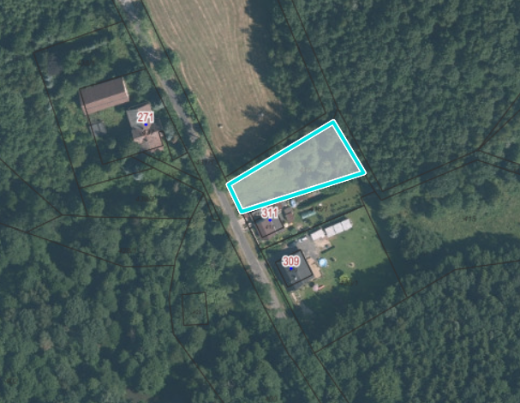

k. ú. Ludvíkov pod Smrkem
Parcela č. 981/12
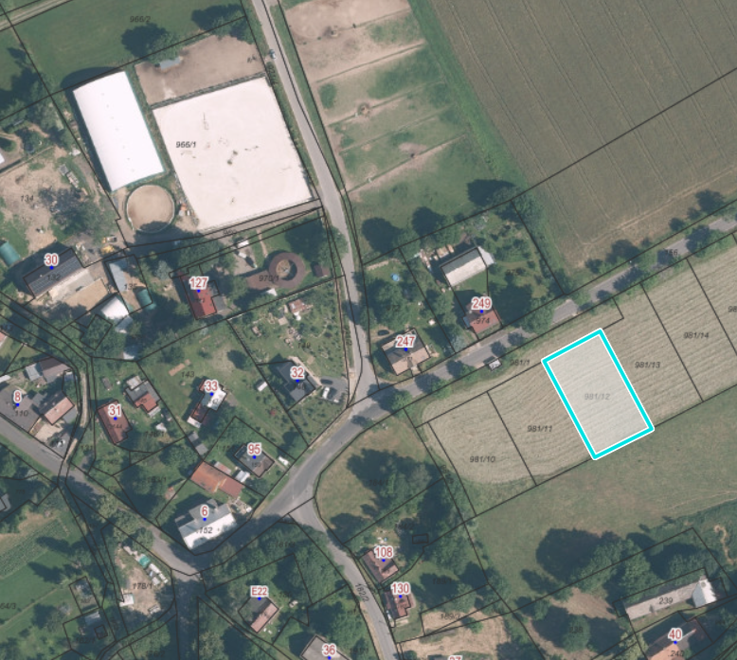

Parcela č. 999
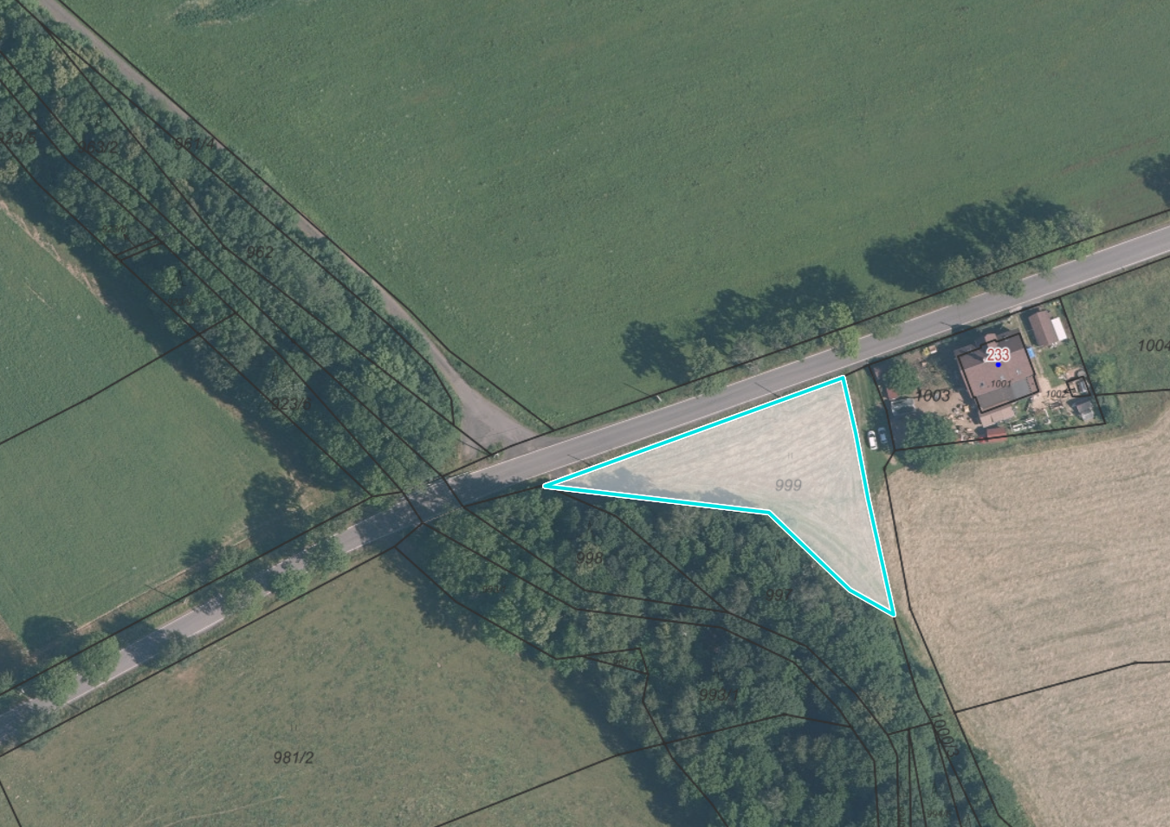

k. ú. Nové Město pod Smrkem
Část parcely č. 262/1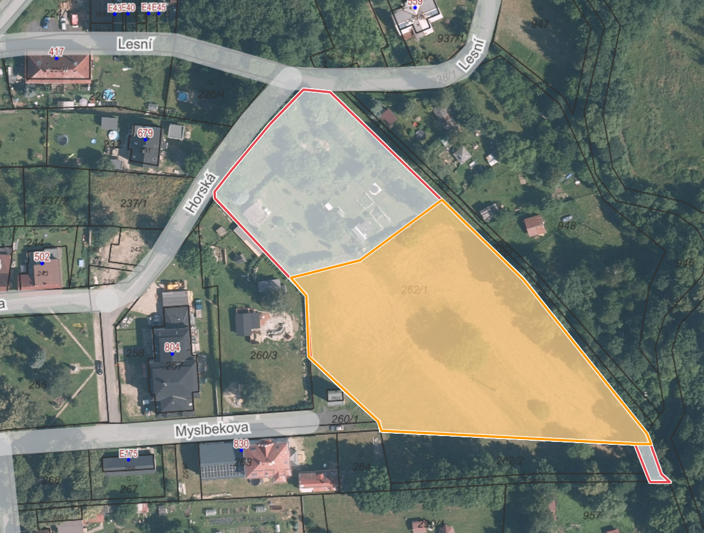

Parcela č. 2029/1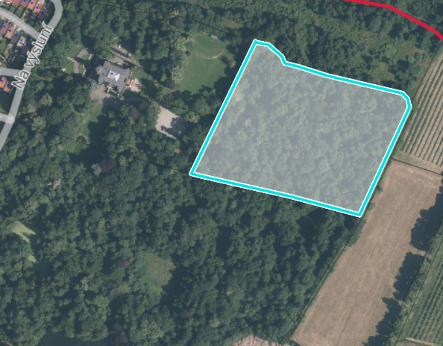

Část parcely č. 2126/1
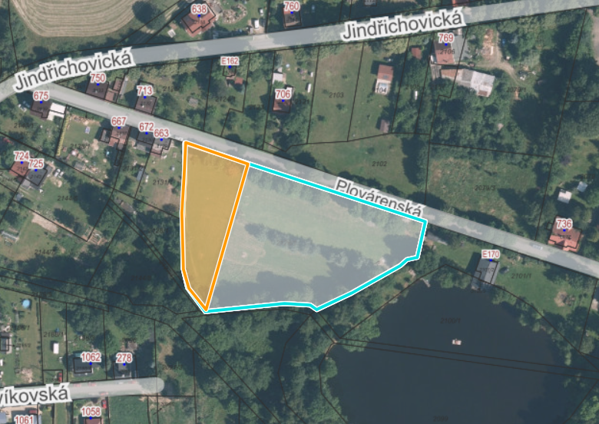

Parcela č. 2313, parcela č. 2314/4
